"Empathie und Mitgefühl" war das Thema der diesjährigen Internationalen Fachtagung für Konzentrative Bewegungstherapie.
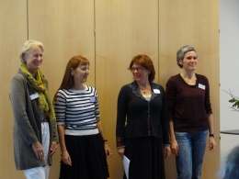
Die Vorbereitungsgruppe (v.l. Benita Seiberling, Sigrid Braxmaier-Danquart, Ursula Dultz, Barbara Pfisterer) aus Freiburg stellte in ihrer Einladung Fragen zur Erlernbarkeit von Empathie und Mitgefühl, zur Nachentwicklung von Selbstmitgefühl und zu den Möglichkeiten und Grenzen von Mitgefühl in der therapeutischen Arbeit und im Alltag der Heil- und Gesundheitsberufe. Das Thema fand großes Interesse.
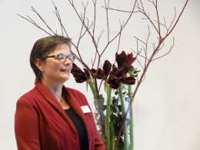
Anke Hamacher-Erbguth begrüßte als Vorstandsmitglied des DAKBT die über 130 Teilnehmer im lichtdurchfluteten Vortragssaal des schönen Caritas Tagungszentrums.
Den Eröffnungsvortrag mit dem Titel "Berührbar werden, dem Anderen im Anderen begegnen" hielt Renate Schwarze, Lehrbeauftragte im DAKBT und seit über 40 Jahren tätig in eigener Praxis.
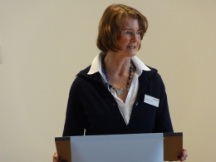
Ihre Gedanken zur Differenzierung von Mitleid und Mitgefühl und ihre Ausführungen zu Forschungsergebnissen über Empathie sowie über Selbstwert und Selbstmitgefühl verband sie mit philosophischen Überlegungen von Martin Buber und Paul Gilbert. In der anschließenden Diskussion zeigte sich, wie viele Assoziationen und weiterführende Gedanken sie angeregt hatte. Im Austausch spannte sich ein weiter Bogen von der therapeutischen Haltung bis hin zu Fragen über den Umgang mit Aggression im aktuellen politischen Klima. Im Verlauf der Tagung bestätigte sich sehr schön, wie gut Renate Schwarze in das Thema eingeführt und den Blick darauf geweitet hatte.
Insgesamt sieben Workshops (siehe unten) boten vielfältige Möglichkeiten, um praktische Erfahrungen und theoretische Weiterbildung im kollegialem Miteinander zu verbinden. Vorstand und Vorbereitungsgruppe freuen sich besonders über die vielen externen Teilnehmer des Schnupperworkshops zum Kennenlernen der KBT, geleitet von Clara Scheepers-Assmus. Auch die beiden offenen Workshops KBT und Kampfkunst (Marion Backes) und KBT und Yoga (Kerstin Smaltschinski) waren sehr gefragt.
Den zweiten Tagungstag eröffnete Werner Geigges (im Bild mit B. Seiberling), Chefarzt der Rehaklinik Glotterbad und Lehrbeauftragter für Psychosomatik und psychotherapeutische Medizin an der Universität Freiburg.
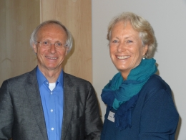
In seinem Vortrag "Empathie als kommunikative Passungsarbeit" unterbreitete er eindrucksvoll und überzeugend die neuesten wissenschaftlichen Erkenntnisse zur Selbstorganisation lebender Systeme. Krankheit als Passungsverlust zwischen Organismus und Umwelt lässt in diesem Licht den Autonomiebegriff neu verstehen - als Fähigkeit der guten Abstimmung. Dies gilt auch für das intersubjektive Feld des therapeutischen Prozesses. Die Selbstregulation der Psychotherapeutinnen und Psychotherapeuten ist die Basiskompetenz für die therapeutische Arbeit sowie für die eigene Gesundheitsfürsorge. Die Selbsterfahrung im dialogischen Prozess sollte einen hohen Stellenwert in der psychotherapeutischen Ausbildung bekommen. Werner Geigges verabschiedete sich von den KBT- Therapeutinnen und -Therapeuten schmunzelnd mit der Aussage: "Halten Sie durch - Sie werden gebraucht!"
Mit "Erinnerungsspuren zu den Wurzeln des DAKBT" gedachten Renate Schwarze, Rudolf Kost und Anemone Carl (v.l.) in einer Abendveranstaltung der im letzten Jahr verstorbenen Persönlichkeiten, die für den Verein wesentlich waren.
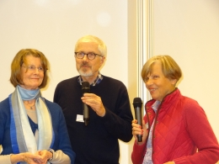
Ursula Kost, auf deren Verdienst die Gründung des Vereins zurückgeht, hatte die Methode der KBT damit lehr- und lernbar gemacht. Über viele Jahrzehnte hinweg hatte sie WeiterbildungskandidatInnen begleitet und gefördert. Diese kamen an dem Abend zu Wort und ließen in ihren Erinnerungen die wohltuende Herzlichkeit und das Raum-geben-können von Ursula Kost, aber auch ihre hohe Kompetenz bei der Entwicklung der praktischen und theoretischen Grundlagen der Weiterbildung lebendig werden. Auch Anne Budjuhn, Gründerin und Leiterin der Ergotherapieschule in Langensteinbach, war über lange Jahre in der KBT-Weiterbildung beheimatet. Sie hatte die besondere Gabe mit den ihr eigenen künstlerisch-experimentellen Mitteln die damals aktuellen Theorien von z. B. Kohut oder Piaget zu vermitteln und die KBTler dafür zu begeistern. Detlev Richter war Chefarzt der Privatklinik in Bad Bevensen, in der die KBT schon damals fest zum Therapiekonzept gehörte. In den 1980er übernahm er dankenswerterweise einmal spontan den Vereinsvorsitz und sicherte damit den Fortbestand des DAKBT.
Am Samstagmorgen gab Marina Müller (l. mit S. Braxmeier-Dankquart), KBT-Therapeutin an der Universitätskinderklinik München bei Herrn Prof. Brisch, dem Auditorium einen berührenden Einblick in ihre Arbeitsweise mit traumatisierten, früh- und bindungsgestörten Kindern.
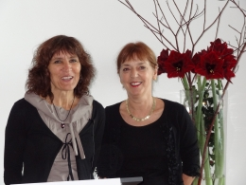
Bei ihren Schilderungen ließ sich spüren, wie existenziell eine schutz- und sicherheitsgebende Orientierung ist – nicht nur für diese Kinder sondern auch für die Handlungsfähigkeit der TherapeutInnen. Marina Müller stellte ihr "Schutzplatzkonzept" vor. Es ermöglicht den Kindern allererste Schritte zur Affektregulation und manchmal gelingt es ihnen, für kurze Momente miteinander in ein als-ob-Spiel einzutauchen. Für sie, deren bisheriges Kinderleben von Ausgegrenzt-Sein bestimmt war, ist dies eine entscheidend wichtige Neuerfahrung auf dem Weg zu einer gesunden Beziehungsgestaltung.
Die Mitgliederversammlung des DAKBT gab den Rahmen zur Begrüßung neuer Lehrbeauftragter (Clara Scheepers-Asmuss und Sabine Wessendorf) und für die Verabschiedung von Katrin Damhorst (im Bild rechts neben A. Hamacher-Erbguth).
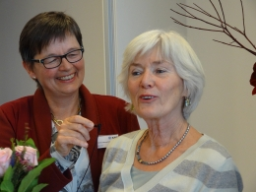
Sie war Gründungsmitglied des DAKBT und Lehrbeauftragte seit 1990. Der Vorstand bedankt sich bei ihr für ihre Mitarbeit in der Weiterbildung und im Verein. Der große Applaus der Kolleginnen und Kollegen ließen deren Dank hörbar werden.
Zum vierten Mal in der Geschichte des DAKBTs wurde in diesem Jahr der Elsa-Gindler-Gedächtnis-Preis verliehen. Diese Ehrung ging an Barbara Bayerl und Marie-Louise Redel. (v.r.)
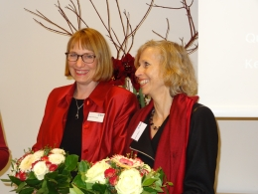
Als Vizepräsidentin bzw. Delegierte des Europäischen Arbeitskreises für KBT haben sie über 15 Jahre lang den EAKBT vertreten. Christine Gräff hielt die Laudatio und würdigte die besonderen Leistungen der beiden Preisträgerinnen für die europaweite Anerkennung der KBT als psychotherapeutische Methode.
Der Tag schloss mit dem schon legendären Tanzabend – der selbst den erfahrenen DJ total verblüffte: solch eine Tanzfreude habe er noch nie erlebt!
Trotz der "kurzen Nacht" brachte Stephan Marks mit dem Abschlussvortrag "Empathie und Scham – Gefahr und Chance" am Sonntagmorgen das Publikum in seinen Bann.
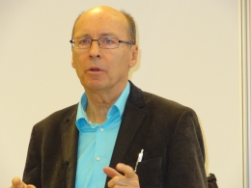
Er sprach über die Scham als Hüterin der Menschenwürde, über die Zusammenhänge von Scham und Narzissmus und die tief in die Biologie unseres Gehirns reichenden Folgen von traumatischen Schamerfahrungen. Er führte uns wahrlich vor Augen – mit dem überlaufenden Wasserglas – wie Scham von "oben nach unten läuft" und Schamkaskaden zu eskalierenden Konflikten werden – im privaten wie im öffentlichen und politischen Leben. Stephan Marks setzte vier Marker, die – wenn sie beachtet werden – die Menschenwürde bewahren: Das Recht des Menschen auf Anerkennung, Zugehörigkeit, Schutz und Integrität.
Nach einer letzten Workshop-Einheit kamen alle TeilnehmerInnen um 12.30 Uhr noch einmal zusammen.
Die Vorbereitungsgruppe bedankte sich beim Vorstand (v.l. R. Schrack-Frank, R. Brückl und A. Hamacher-Erbguth) für die gute Zusammenarbeit und bei all den TeilnehmerInnen dafür, wie gut sie das Thema angenommen haben.
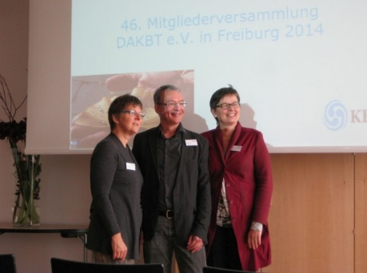
Mit einem großen Applaus beantworteten diese den Dank an die Vorbereitungsgruppe für die hervorragende Organisation dieser überaus gelungenen Veranstaltung.
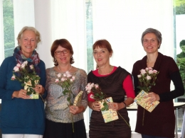
Ein besonderer Applaus galt Ursula Schönberger, Geschäftsstellenleiterin des DAKBT, die sowohl in der Vorbereitung als auch im Tagungsbüro unverzichtbar war.
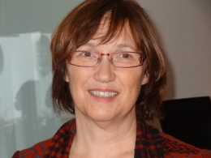
Roland Brückl vom Vorstand entließ uns alle mit dem Gedankenspiel, ob dies nun der "authentischen Professionalität" oder der "professionellen Authentizität" der Mitwirkenden zu verdanken wäre. Egal: es war eine in jeder Hinsicht exzellente Tagung! DANKE
Workshop 1 Christine Gräff - "Mitleiden oder Mitfühlen"
Workshop 2 Martina Fuhrmann-Hüper/Christiane Heinze/Susanne Kollmar/Sabine Wessendorf/Sabine Köninger - "Stressbewältigung mit KBT"
Workshop 3 Anemone Carl - "Zwischen Mitgefühl und therapeutischem Wissen" - Der schmale Grat bei der Behandlung von Essstörungen
Workshop 4 Ulrike Tempfli - "Muss ich mich einfühlen können?"
Workshop 5 Ulrike Schmitz - "Empathie und Mitgefühl und der Respekt vor der Andersartigkeit des Anderen"
Workshop 6 Heidi Klett - "Von der primären Bindung zur Empathie" - Einfühlen in das Beziehungsgeschehen der frühkindlichen Entwicklung
Workshop 7 Anton Szugfil - "Wie uns Erschwernisse im Leben weiterhelfen" - Wie findet Resilienz in der KBT ihren angemessenen Platz?
Schnupperworkshop - Clara Scheepers-Assmus - "Empathie und Selbstfürsorge im therapeutisch/pädagogischen Kontext"
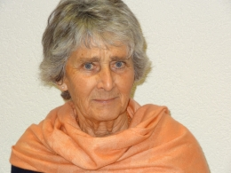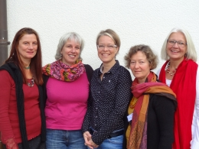
Christine Gräff v.l. M.Fuhrmann-Hüper, S. Kollmar
S. Wessendorf, C.Heinze, S. Köninger
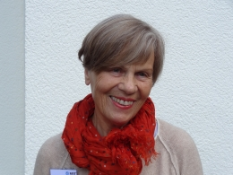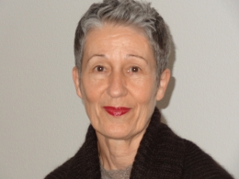
Anemone Carl Ulrike Tempfli
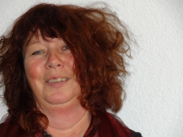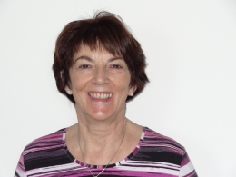
Ulrike Schmitz Heidi Klett
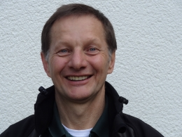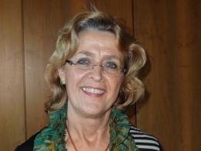
Anton Szugfil Clara Scheepers-Assmus
Text und Fotos: Christine Breitenborn und Almut Krämer

